SESION EXTRAORDINARIA 13 DE LA COMISIÓN EDILICIA PERMANENTE DE OBRAS PÚBLICAS, PLANEACIÓN URBANA Y REGULARIZACIÓN DE LA TENENCIA DE LA TIERRA
Buenas tardes, compañeras regidoras siendo las 18:55 Dieciocho horas con cincuenta y cinco minutos del día miércoles 27 del mes de septiembre de 2023 dos mil veintitrés, con fundamento en los artículos 38 fracción XV, 44, 47, 48 numeral 3 y 64 del Reglamento Interior del Ayuntamiento de Zapotlán el Grande, Jalisco; doy inicio a esta sesión extraordinaria convocada mediante oficio número 857/2023 y estando reunidos en la sala de Juntas de la Presidencia Municipal ubicada en el Interior de Palacio Municipal, con domicilio en Cristóbal Colón #62, procedo a hacer pase de lista de asistencia y declaración de quorum legal.
PUNTO No.1.- LISTA DE ASISTENCIA Y DECLARACIÓN DEL QUÓRUM
Cargo | Nombre | Presente | Ausente
Presidente | ALEJANDRO BÁRRAGAN SÁNCHEZ
Vocal | TANIA MAGDALENA BERNARDINO JUAREZ
Vocal | MAGALI CASILLAS CONTRERAS
Una vez que están todos los integrantes de la comisión presentes y con fundamento en el artículo 45 del Reglamento Interior del Ayuntamiento de Zapotlán el Grande, Jalisco, tengo a bien declarar que existe quorum por lo que podemos continuar con la sesión de manera valida.
PUNTO No.2.- LECTURA Y APROBACION ORDEN DEL DÍA
- Lista de asistencia y declaración de quórum legal.
- Aprobación del orden del día.
- Análisis, discusión y en su caso aprobación y dictaminación de los Techos financieros asignados por el Área Técnica, respecto de las Obras Públicas números:
- 140235R3318 CON RECURSOS DE FAISMUN Y RECURSO PROPIO
- PP-03-2023 PRESUPUESTO PARTICIPATIVO
- Clausura
Les pido por favor que si están de acuerdo en aprobar este orden del día lo manifiesten levantando su mano.
Sentido de la votación
Cargo | Nombre | A favor | En contra | En abstención
Presidente | ALEJANDRO BARRAGÁN SÁNCHEZ
Vocal | TANIA MAGDALENA BERNARDINO JUAREZ
Vocal | MAGALI CASILLAS CONTRERAS
SE APRUEBA POR UNANIMIDAD
PUNTO No.3.- Análisis, discusión y en su caso aprobación y dictaminación de los Techos Financieros asignados por el Área Técnica, respecto de las Obras Públicas números:

- 140235R3318 FAISMUN Y RECURSO PROPIO
- PP-03-2023 PRESUPUESTO PARTICIPATIVO

El presidente menciona que pondrá en antecedente antes de que el Arquitecto Julio Cesar López Frías explique el tema:
Que mediante oficio 510/2023 de fecha 22 de septiembre del presente año, oficio firmado por la Arquitecta MIRIAM SALOME TORRES LARES, en su carácter de Directora General de Gestión de la Ciudad, así como el Arquitecto JULIO CESAR LOPEZ FRIAS en su carácter de Director de Obras Públicas, en el que me informan los Techos Financieros de las obras públicas señaladas con antelación, cuyos montos máximos se basan en los respectivos proyectos integrados por sus Fichas Técnicas, Planos, Números Generadores, Catálogos de Conceptos, Presupuestos, Explosión de Insumos, Precios Unitarios, Análisis de Básicos, Calendario de obra y financiero, así como los dictámenes de Medio Ambiente, Sapaza y Patrimonio, en cada una de ellas, documentos que se anexaron a dicho oficio de manera impresa en original debidamente firmados y sellados, esto con la finalidad de darlas a conocer a los miembros que integran esta comisión, emitir el dictamen respectivo y en su caso, presentarlo al Pleno en la próxima sesión de Ayuntamiento.
De igual forma dicha información se les hizo llegar con antelación, en físico, al momento de notificar la convocatoria a esta sesión.
TECHOS FINANCIEROS

NUMERO DE LA OBRA | 140235R3318
NOMBRE DE LA OBRA | CONSTRUCCIÓN DE EMPEDRADO CON HUELLAS DE RODAMIENTO EN LA CALLE EL GRULLO ENTRE LA AV. OBISPO SERAFÍN VAZQUEZ ELIZALDE Y LA CALLE CUBA, EN LA COLONIA ADOLFO LÓPEZ MATEOS EN CIUDAD GUZMÁN, EN EL MUNICIPIO DE ZAPOTLÁN EL GRANDE JALISCO
RECURSO Y MONTO PROPORCIONAL DEL QUE PROVIENE | FAISMUN: $1,371,000.00 (Un Millón Trescientos Setenta y Un Mil pesos 00/100 M.N.)  RECURSO PROPIO: $600,000.00 (Seiscientos Mil pesos 00/100 M.N.)
RUBRO DE LA OBRA | URBANIZACIÓN
TECHO FINANCIERO | $1,971,000.00 (Un Millón Novecientos Setenta y Un Mil Pesos)

NUMERO DE LA OBRA | PP-03-2023
NOMBRE DE LA OBRA | REHABILITACIÓN DE CANCHAS DEPORTIVAS Y BAÑOS EN LA UNIDAD DEPORTIVA ROBERTO ESPINOZA GUZMÁN, EN CIUDAD GUZMÁN, MPIO. DE ZAPOTLÁN EL GRANDE, JALISCO.
RECURSO DEL QUE PROVIENE | Presupuesto Participativo
TECHO FINANCIERO | $1,459,097.31 (Un Millón Cuatrocientos Cincuenta y Nueve Mil Noventa y Siete pesos 31/100 m.n.)

Una vez que se ha discutido ampliamente este punto aclaradas las preguntas de los regidores; con una detallada explicación del Director de Obras Públicas, Arquitecto Julio Cesar López Frías el Presidente de la comisión pregunto que, si hay alguna otra intervención antes de someter a votación, al no haber más comentarios por parte de los asistentes, a lo que respondieron los regidores integrantes de la comisión que no, por lo que el Presidente mencionó que someterá a votación la aprobación de los techos financieros de las obras…
NUMERO DE LA OBRA | 140235R3318
NOMBRE DE LA OBRA | CONSTRUCCIÓN DE EMPEDRADO CON HUELLAS DE RODAMIENTO EN LA CALLE EL GRULLO ENTRE LA AV. OBISPO SERAFÍN VAZQUEZ ELIZALDE Y LA CALLE CUBA, EN LA COLONIA ADOLFO LÓPEZ MATEOS EN CIUDAD GUZMÁN, EN EL MUNICIPIO DE ZAPOTLÁN EL GRANDE JALISCO
RECURSO Y MONTO PROPORCIONAL DEL QUE PROVIENE | FAISMUN: $1,371,000.00 (Un Millón Trescientos Setenta y Un Mil pesos 00/100 M.N.)  RECURSO PROPIO: $600,000.00 (Seiscientos Mil pesos 00/100 M.N.)
RUBRO DE LA OBRA | URBANIZACIÓN
TECHO FINANCIERO | $1,971,000.00 (Un Millón Novecientos Setenta y Un Mil Pesos)
Y
NUMERO DE LA OBRA | PP-03-2023
NOMBRE DE LA OBRA | REHABILITACIÓN DE CANCHAS DEPORTIVAS Y BAÑOS EN LA UNIDAD DEPORTIVA ROBERTO ESPINOZA GUZMÁN, EN CIUDAD GUZMÁN, MPIO. DE ZAPOTLÁN EL GRANDE, JALISCO.
RECURSO DEL QUE PROVIENE | Presupuesto Participativo
TECHO FINANCIERO | $1,459,097.31 (Un Millón Cuatrocientos Cincuenta y Nueve Mil Noventa y Siete pesos 31/100 m.n.)

Los regidores que estén a favor de aprobar esta propuesta les pido que por favor lo hagan levantando su mano.

Sentido de la votación
Cargo | Nombre | A favor | En contra | Abstención
Presidente | ALEJANDRO BARRAGÁN SÁNCHEZ
Vocal | TANIA MAGDALENA BERNARINO JUAREZ
Vocal | MAGALI CASILLAS CONTRERAS
SE APRUEBA POR UNANIMIDAD
4.-CLAUSURA
Pasamos a la clausura de la sesión no sin antes agradecer a los presentes su asistencia y siendo las 19:22 del día miércoles 27 del mes de septiembre del año 2023 damos por clausurada esta sesión extraordinaria número 13 de la comisión edilicia permanente de obras públicas, planeación urbana y regularización de la tenencia de la tierra, muchas gracias y buenas tardes a todos.
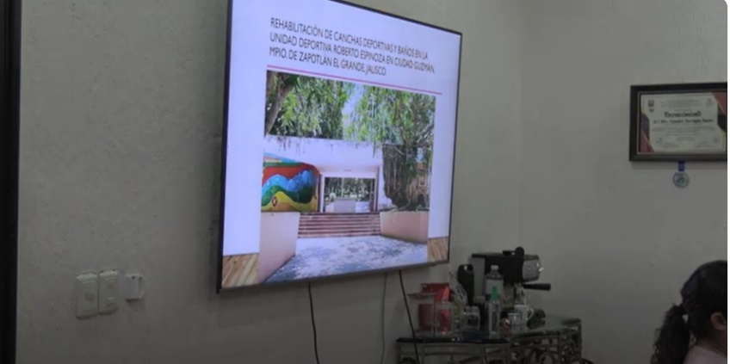
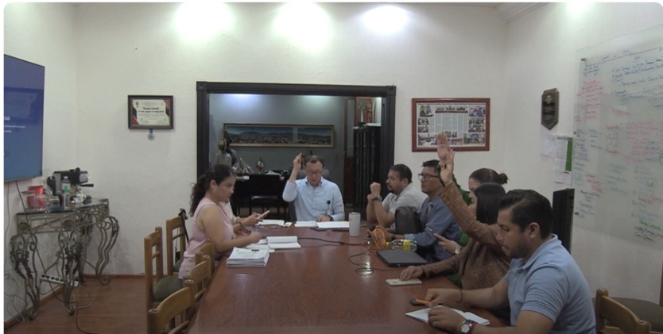

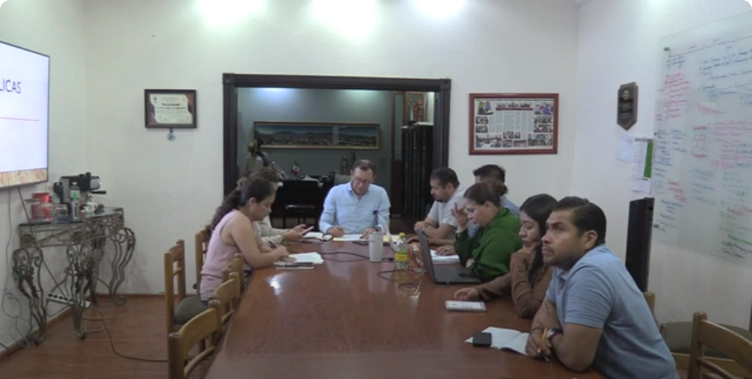

Atentamente
“2023. AÑO DEL 140 ANIVERSARIO DEL NATALICIO DE JOSE CLEMENTE OROZCO”
Ciudad Guzmán, Municipio de Zapotlán el Grande, Jalisco. 27 de septiembre de 2023.
Comisión Edilicia permanente de Obras Públicas, Planeación Urbana y Regularización de la Tenencia de la tierra.

C. Alejandro Barragán Sánchez
Presidente.

________________________________  C. Tania Magdalena Bernardino Juárez  Vocal | _________________________  C. Magali Casillas Contreras  Vocal

La presente hoja de firmas corresponde al acta de SESION EXTRAORDINARIA 13 DE LA COMISIÓN EDILICIA PERMANENTE DE OBRAS PÚBLICAS, PLANEACIÓN URBANA Y REGULARIZACIÓN DE LA TENENCIA DE LA TIERRA celebrada el día 27 de septiembre del año 2023- - - - - - - - - - - - - - - - - - - - - - - - - - - - - - - - - - Conste- - - - - - - - - - - - - - - - - - - - - - - - - - - - - - - - - -

